Lista sobre Micrômetros Professor: Me. Eng. Gianpaulo Alves Medeiros

Nome: ___________________________________Data_________Turma: ______________

1- Identifique as partes do micrômetro:
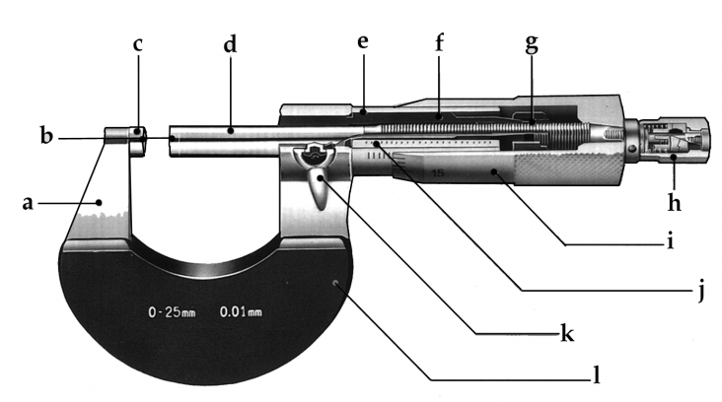

a) ................................................... b) ................................................... c) ................................................... d) ................................................... e) ................................................... f) .................................................... g) ................................................... h) ................................................…
i) ................................................... j) .............................................…..
k) ................................................... l) ....................................……….....

2 Para medir uma peça com Ø 32,75 mm, usa-se micrômetro com a seguinte capacidade de medição:
a) ( ) 30 à 50 mm; b) ( ) 25 à 50 mm; c) ( ) 0 à 25 mm; d) ( ) 50 à 75 mm.

3 Para medir uma peça com Ø 148,06 mm, usa-se micrômetro com a seguinte capacidade de medição:
a) ( ) 100 à 150mm ; b) ( ) 130 à 160 mm; c) ( )125 à 150 mm; d) ( ) 150 à 200 mm;

4 Qual a temperatura indicada para trabalho com micrômetros conforme norma ISO?
a) ( ) 21 ºC; b) ( ) 25 ºC; c) ( ) temp. ambiente; d) ( ) 20 ºC;

5 Quando uma peça metálica é fabricada por usinagem pode ocorrer aumento da temperatura devido ao atrito ferramenta/peça. Qual efeito deste aumento de temperatura na medição com micrômetros?
a) ( ) Indiferente; b) ( ) Aumento do erro por dilatação térmica; c) ( ) Diminuição da vida útil do equipamento; d) ( ) Descalibramento do equipamento;

6 Qual importância de um laboratório de metrologia bem iluminado para medição com micrômetros e qual é a intensidade de luz recomendada por norma?
________________________________________________________________________________________________________________________________________________________________

7 Por que as faces de medição do micrômetro são fabricadas em “Metal Duro”?
________________________________________________________________________________________________________________________________________________________________
8 O que é “Metal Duro”, para que serve e qual sua dureza?
________________________________________________________________________________________________________________________________________________________________

9 Qual a função da catraca?
________________________________________________________________________________________________________________________________________________________________
10 Realize a leitura:


